

**Pametni Plastenik**

**Uputstvo za upotrebu**

**Opis projekta**

Pametni plastenik je sistem zasnovan na mikrokontroleru koji vrši simulaciju rada Pametnog plastenika i napravljen je za potrebe predmeta Mikroprocesorski sistemi. Što se tehničke strane tiče,za izradu sistema su korišćeni:

-Proteus (Simulacija mikrokontrolera kao i senzora i aktuatora)

-STM32CubeIDE (Logika mikrokontrolera)

-Python(Video analiza)

Takođe, potrebno je instalirati i Virtual Serial Port Kit( <https://www.virtual-serial-port.com/virtual-serial-port-kit-download.html> ) zbog komunikacije sa Pythonom preko virtualnog porta. Potrebno je preko Virtual Serial Port Kita povezati pin za komunikaciju definisan u python (u našem slučaju je to pin COM2) i pin definisan u Proteusu( u našem slučaju pin COM3). Da bi se system pokrenuo,potrebno je pokrenuti Proteus kao i Python skriptu koja šalje podatke nastale video analizom. Detaljnije uputstvo za korišćenje sistema ćemo najlakše prikazati uz slike Proteus šeme.

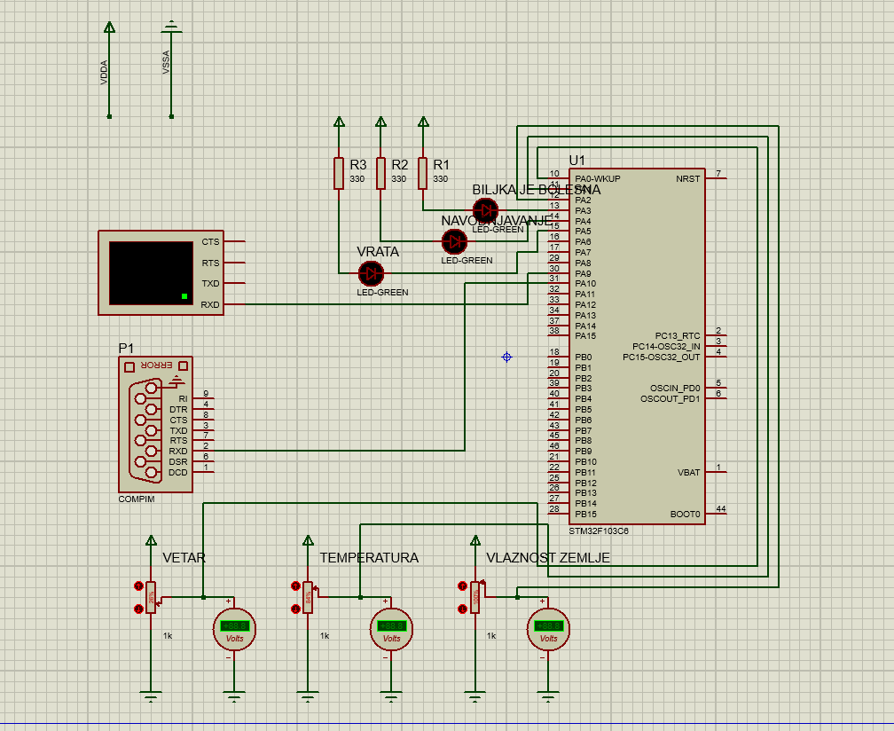

Slika 1 - Proteus šema

Izdvojili smo 4 bitne stavke vezane za pametan plastenik:

-Jačina vetra

-Temperatura

-Vlažnost zemlje

-Zdravlje biljke pristiglo od Pythona.

COMPIM nam je služio za komunikaciju sa Pythonom i u njemu smo definisali drugi virtualni pin, u našem slučaju COM3 koji preko gore pomenutog Virtual Serial Port Kita povezujemo sa pinom definisanim u Pythonu.

Virtualni terminal kao i Voltmetri su nam tu čisto zbog provere, u terminalu se prikazuju podaci pristigli iz Pythona dok sa voltmetrima pratimo promenu stanja potenciometara.

Za simulaciju vetra, temperature kao i vlažnosti zemljišta korišćeni su potenciometri preko kojih menjamo vrednosti ovih parametara.

Promene ovih stanja se prikazuju LED lampama koje pokazuju da li je biljka zdrava, da li se biljka navodnjava i da li su otvoreni vrata i kapci na pametnom plasteniku. Ukoliko je vetar putem potenciometra podešen na preko 90% ili je temperatura podešena na ispod 50%, tada su vrata zatvorena i LED dioda sa labelom Vrata ne svetli. U suprotnom svetli. Ukoliko je vlažnost zemlje manja od 20% uključuje se sistem za navodnjavanje(Svetli LED dioda sa labelom Navodnjavanje). Što se tiče LED diode Biljka je bolesna, ona nam pokazuje zdravlje biljke i svetli ukoliko sa Pythona stigne da je biljka bolesna, ukoliko je to utvrđeno video analizom. Za potrebe ovog predmeta,gde je fokus na mikrokontroleru, nismo pravili pravu videoanalizu već smo u Pythonu napravili funkciju koja u određenim intervalima šalje Random boolean vrednost da li je biljka zdrava ili ne.